D. ELISEO GARCÍA CANTÓ, con D.N.I. 52.814.642-H, profesor asociado de la Universidad de Murcia.

CERTIFICO
que el artículo que se adjunta y cuyo título es: Influencia del bilingüismo en el tiempo de compromiso motor en Educación Física, es original, inédito, no ha sido publicado y no está siendo examinado por ninguna otra revista o publicación. Del mismo modo, se ostenta la legítima titularidad de uso sobre todos los derechos de propiedad intelectual e industrial correspondientes al citado artículo y no ha existido financiación relacionada con el trabajo realizado..

Además, los dos autores somos responsables de la elaboración del artículo siendo la autoría compartida y cumpliéndose los principios éticos y deontológicos en relación a los escolares y docentes participantes en el estudio.
Igualmente, se aceptan las normas de publicación de la revista y se solicita que el artículo sea evaluado por el Comité Editorial/Científico de “Retos. Nuevas perspectivas de Educación Física, Deporte y Recreación” para su publicación.
La correspondencia del artículo se realizará a: Eliseo García Cantó, C/ Doctor Ricardo Cano 14, 2ºA, Molina de Segura (Murcia). C.P. 30500. Teléfono: 627544824- 968613919. E-mail: eliseo.garcia@um.es.
La razón principal por la que creemos que podría ser publicado en la revista retos es que no se han realizado estudios en la actualidad donde se evalúe como está influyendo el bilingüismo en las clases de Educación física y sobre todo, como está siendo el nivel de compromiso motor de los alumnos con la llegada del bilingüismo.
Firmo la presente en Molina de Segura a 5 de agosto de 2016
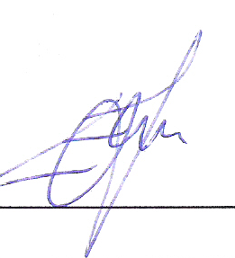


Fdo. ELISEO GARCÍA CANTÓ Fdo.: ELISEO GARCIA CANTÓ

